5 Mezinárodní porovnání výdajů na zdravotnictví
Poskytování zdravotní péče se stává v evropských zemích jedním z největších odvětví ekonomiky. Ve všech vyspělých zemích je snaha o zlepšení zdravotního stavu obyvatelstva. Rostoucí životní úroveň, prodlužování délky života a nízká porodnost způsobují tzv. stárnutí populace, vyvolávají obavy týkající se dostatečnosti zdrojů, jejich způsobů využití, spravedlivosti, výkonnosti a efektivnosti zdravotní péče. Rychlé technologické změny, rostoucí očekávání pacientů a stárnutí populace vyvolávají potřebu reforem v oblasti zdravotnictví. Systém zdravotnických účtů je vhodným nástrojem pro zabezpečení srovnatelnosti údajů v čase a mezi jednotlivými zeměmi a současně předpokladem kvalitních informací pro přijímání potřebných opatření.

5.1 Výdaje na zdravotnictví ve vybraných zemích EU
V listopadu 2014 představila Organizace pro hospodářskou spolupráci a rozvoj (OECD) další vydání své publikace Health at a Glance: Europe 2014 (Stručný pohled na zdraví).
V publikaci jsou prezentovány základní trendy a mezinárodní srovnání zdravotnických ukazatelů v 28 členských státech EU a 5 kandidátských zemí EU. Jednotlivé kapitoly publikace přinášejí údaje za ukazatele zdravotního stavu, informace o spotřebě alkoholu a cigaret, počty pracovníků ve zdravotnictví, kvalitu zdravotní péče, přístupu ke zdravotní péči, výdajích na zdravotnictví a v neposlední řadě jeho spotřebu léků.
Publikace čerpá údaje především z databází OECD Health Data, do kterých předává data za Českou republiku Český statistický úřad a Ústav zdravotnických informací a statistiky ČR.
Graf 5.1 Výdaje na zdravotnictví ve vybraných zemích OECD v roce 2012
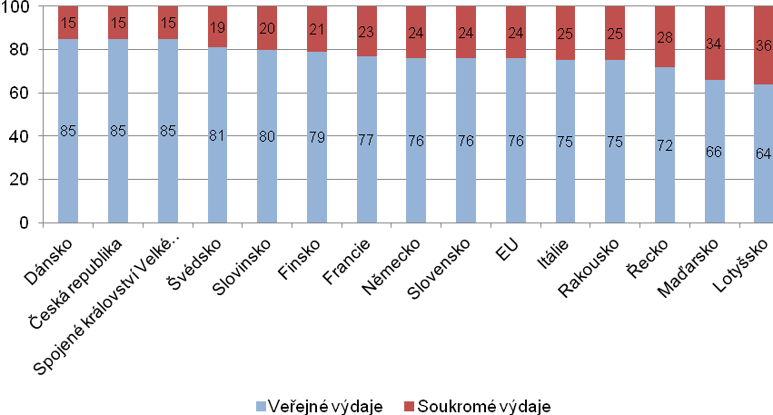
Jak ukazuje graf 5.1 za rok 2012 patří Česká republika spolu s Dánskem a Velkou Británií s 15 % k zemím s nejnižším podílem soukromých výdajů na zdravotnictví (tj. souhrn výdajů domácností, korporací, neziskových institucí a soukromého pojištění). Spoluúčast nižší než 20 % mělo ještě Švédsko 19 %. Na opačné straně grafu stojí Maďarsko se spoluúčastí 34 %, Maďarsko a také Lotyšsko s 36 %.
Graf 5.2: Podíl zdravotnictví na HDP ve vybraných zemích OECD v roce 2012
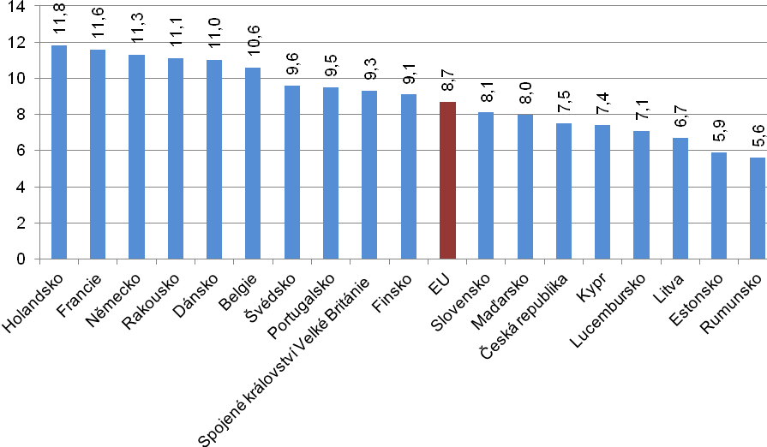Ekonomicky vyspělejší země vykazují obvykle i vyšší podíl výdajů na zdravotnictví na HDP. Pro zajímavost podíl výdajů na zdravotnictví na HDP v roce 2012 tvořil v České republice 7,5 %, zatímco bohatší státy jako jsou Holandsko a Francie vydaly na zdravotnictví téměř 12 %. Průměr za státy EU tvořil 8,7 % HDP. Následující graf ukazuje porovnání běžných výdajů na zdravotnictví podle druhu zdravotní péče ve vybraných zemích OECD.
Graf 5.3 Běžné výdaje na zdravotnictví ve vybraných zemích OECD podle druhu zdravotní péče 2012
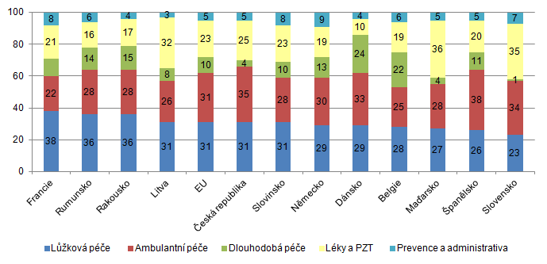
Česká republika se vyznačuje vyšším podílem ambulantní péče (35 %:31 %) oproti průměru zemí EU, lůžková péče je zastoupena v obou případech stejným podílem 31 %. Patrné je i vyšší zastoupení výdajů na léky a prostředky zdravotnické techniky v České republice (25 %:23 %). Naopak se Česká republika se řadí do skupiny zemí s nejnižšími výdaji na dlouhodobou zdravotní péči (4 %:10 %)

